Účet organizátora evropské občanské iniciativy: postup pro vytvoření a konfiguraci vašeho účtu EU Login pro zahájení a správu iniciativy

1. Souvislosti
Chcete-li zahájit evropskou občanskou iniciativu, vaším prvním krokem je vytvořit si účet EU Login (pokud jej ještě nemáte). Tento účet se vytvoří pomocí vaší osobní e-mailové adresy a umožňuje vám přístup k modulu účtu organizátora evropské občanské iniciativy, v němž můžete iniciativu spravovat.
V zájmu posílení bezpečnosti je nyní proces autentizace založen na dvoufaktorové autentizaci, která vyžaduje další krok po autentizaci pomocí hesla. Tento proces vyžaduje, abyste číslo svého mobilního telefonu propojili se svým účtem EU Login.
Postup vytvoření účtu EU Login a propojení účtu EU Login s číslem mobilního telefonu je popsán níže.

2. Vytvoření účtu EU Login
Poté, co se rozhodnete vytvořit účet organizátora, kliknutím na tlačítko „Účet organizátora“ (https://register.eci.ec.europa.eu/organisers)
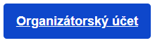
jste přesměrováni na stránku EU Login:
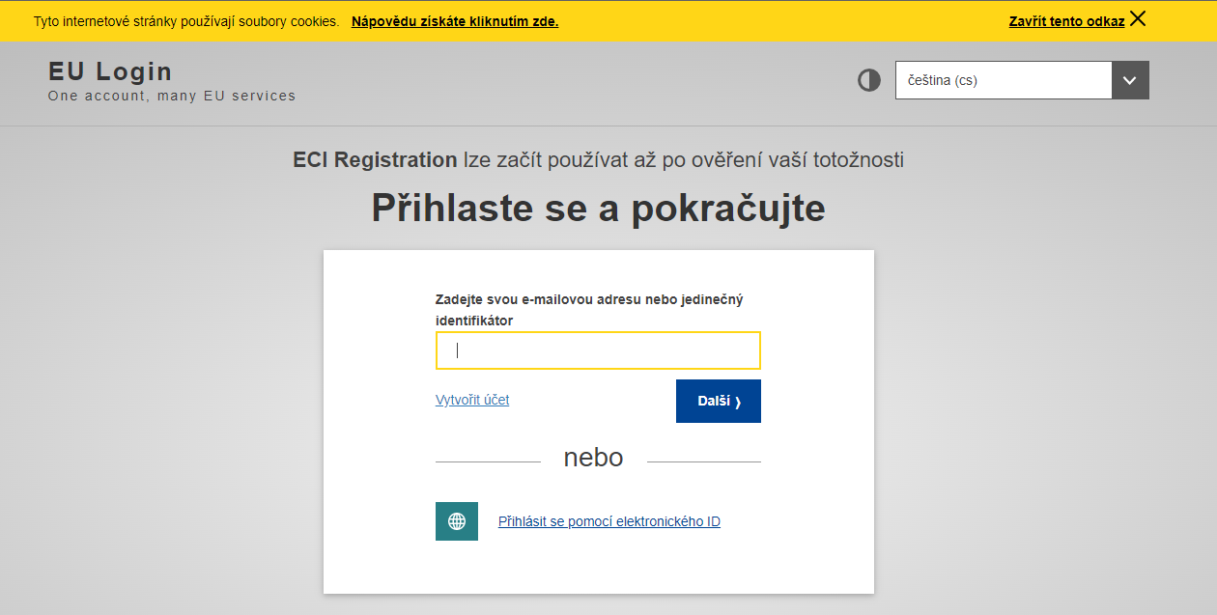
Pokud účet nemáte, klikněte na odkaz Vytvořit účet (v případě, že jej máte, přejděte ke kroku 3).
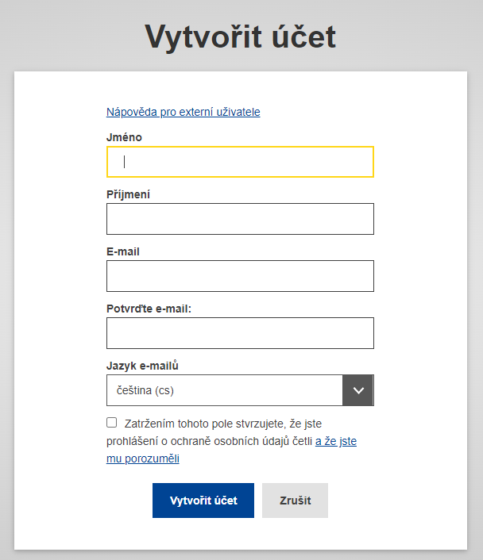
Po vyplnění všech polí, zaškrtnutí políčka prohlášení o ochraně osobních údajů a kliknutí na tlačítko „Vytvořit účet“ by se měla žádost zpracovat.
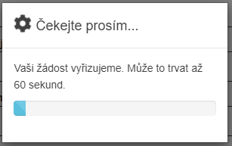

Po dokončení tohoto kroku byste měli obdržet tuto zprávu:
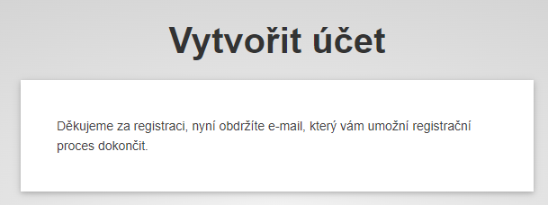
Přejděte na svůj e-mailový účet, otevřte přijatý e-mail a klikněte na odkaz pro přidání hesla.
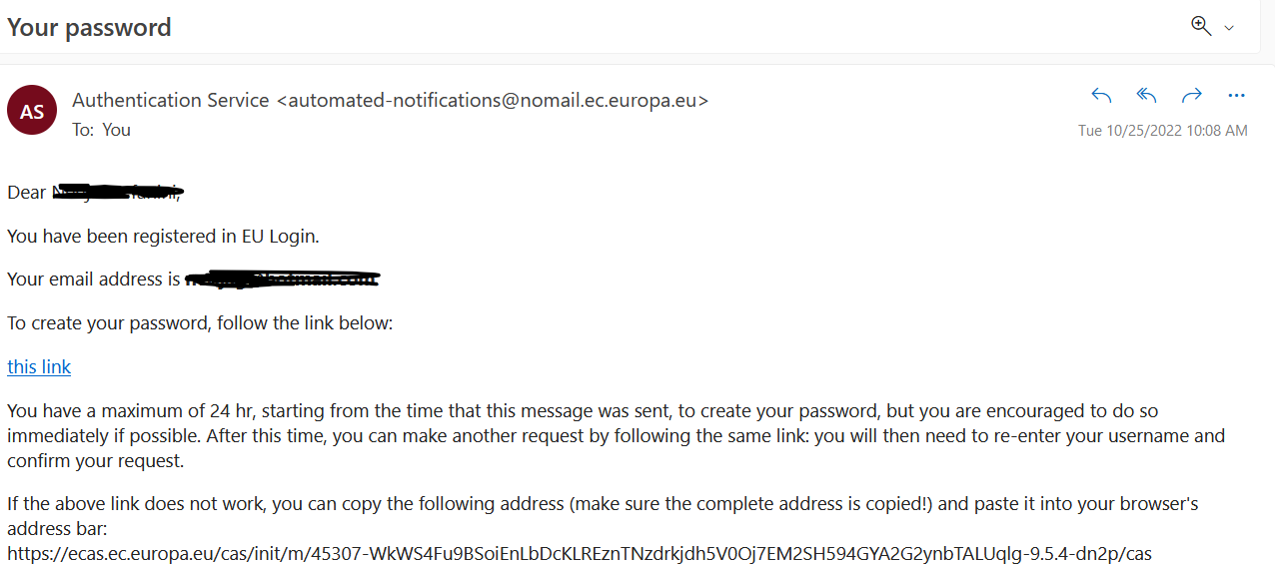

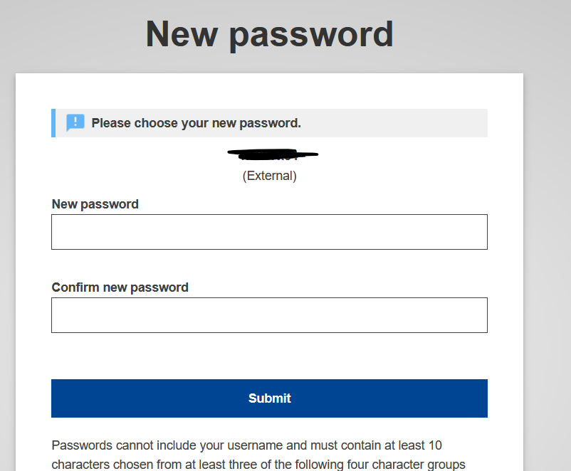

3. Propojení čísla mobilního telefonu s účtem EU Login.
Jakmile bude váš účet EU Login vytvořen, budete s ním muset propojit číslo svého mobilního telefonu, abyste prošli dvoufaktorovou autentizací.
Postup pro propojení čísla mobilního telefonu s vaším účtem EU Login je (v angličtině) popsán v instruktáži EU Login, která je k dispozici na této stránce: https://webgate.ec.europa.eu/cas/manuals/EU_Login_Tutorial.pdf
Nejprve se podívejte na tuto část instruktáže EU Login:
  - strana 24: Zaregistrujte si číslo mobilního telefonu pro ověřovací SMS.
Upozorňujeme, že pokud jste dokončili registraci čísla svého mobilního telefonu, měla by již stačit autentizace mobilním telefonem + SMS.
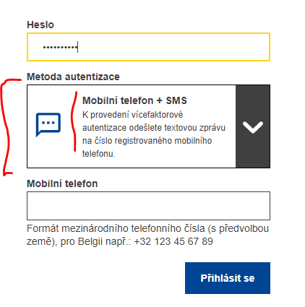
Pokud však chcete použít jiné způsoby autentizace, a to rychlejší než pomocí SMS, přejděte k části „Instalace a inicializace mobilní aplikace EU Login“:

  - strana 20: Instalace a inicializace mobilní aplikace EU Login
Poté se budete moci přihlásit buď prostřednictvím notifikace nebo pomocí QR kódu mobilní aplikace EU Login.
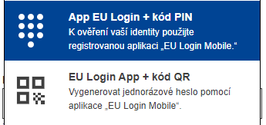
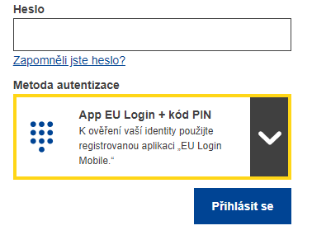
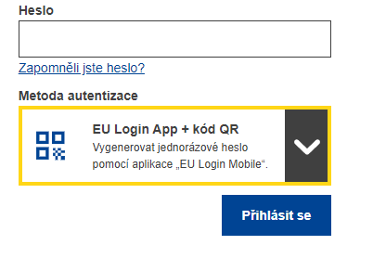

Odkaz na konfiguraci účtu EU Login
Kdykoli můžete kliknout na tento odkaz a připojit se ke konfiguraci svého účtu EU Login: https://webgate.ec.europa.eu/cas/userdata/myAccount.cgi
Instruktáž k účtu EU Login je (v angličtině) k dispozici zde: https://webgate.ec.europa.eu/cas/manuals/EU_Login_Tutorial.pdf

